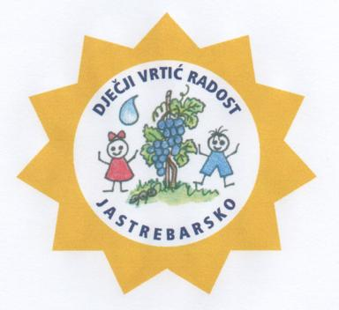
JELOVNIK
06.05- 10.05.2024.
PONEDJELJAK  06.05.2024. | DORUČAK:  VOĆE:  RUČAK:  UŽINA: | Voćni čaj, maslac, miješana marmelada, polubijeli kruh  Jabuka  Varivo od kelja s krumpirom, kukuruzni kruh  Kolač od rogača s jabukama, mlijeko
UTORAK  07.05.2024. | DORUČAK:  VOĆE:  RUČAK:  UŽINA: | Voćni čaj, mliječni namaz sa povrćem, miješani kruh  Banana  Krem juha od brokule, pečena svinjetina, ječmena kaša s povćem, salata od svježeg zelja s mrkvom, polubijeli kruh  Puding od vanilije
SRIJEDA  08.05.2024. | DORUČAK:  VOĆE:  RUČAK:  UŽINA: | Mlijeko, čokolino  Kruška  Pileća juha sa rezancima, rižoto od junetine, zelena salata, polubijeli kruh  Čaj od šipka, topljeni sir, crni kruh
ČETVRTAK  09.05.2024. | DORUČAK:  VOĆE:  RUČAK:  UŽINA: | Mlijeko, čokoladni namaz, polubijeli kruh  Naranča  Svinjski paprikaš s krumpirom, polubijeli kruh  Brzi čupavci
PETAK  10.05.2024. | DORUČAK:  VOĆE:  RUČAK:  UŽINA: | Kakao, maslac, kajzerica  Jabuka  Povrtna juha, zapečeno tijesto sa sirom, salata od cikle, polubijeli kruh  Voćni jogurt

NAPOMENA

- ZAJUTRAK: u jutarnjim dežurnim skupinama u vremenu od 06.00. do 06.30.h djeca dobivaju kekse.
- Vrtić zadržava pravo izmjene jelovnika u izvanrednim situacijama.

JELOVNIK SASTAVILI:
Jelena Dujaković, Mirjana Šimanović, vms
Danijel Vodopija, glavni kuhar

